Overloadead Resolution

-Cand un function call este apelat pe o functie overloaded, compilatorul o sa incerce sa matchuiasca function call-ul incat sa fie conform argumentelor cu care a fost apelata. Se numeste “overloaded resolution”.

-Daca compilatorul gaseste mai mult de 1 match dupa orice stagiu din overloadead resolution, o sa dea eroare de call ambiguu.

-Daca compilatorul gaseste la orice pas de overloaded resolution o function “delete”, va da eroare.

-Compilerul trece prin mai multe “stagii” cand face “overloaded resolution”

Pas 1. Incearca sa gaseasca functia cu “exact match”. Ce inseamna mai concret? Incearca sa gaseasca functia care are EXACT parametrii cu care a fost apelata. Daca o gaseste se termina cautarea.

PAS 2. Daca nu a gasit functie “exact match”, compilerul o sa faca “Promovari” a argumentelor date in functie, sa vada daca matchuiesc apoi o functie.
-Daca compilatorul, dupa promovari a gasit o singura functie care corespunde, o sa o apeleze si se termina.

Pas 3. Daca nu a gasit nici dupa promovare match, o sa faca conversii si e aceeasi poveste.

Pas 4. Daca nu a gasit nici dupa promovare, nici dupa conversii match, o sa incerce sa faca conversii(daca e cazul) la conversii definite de utilizator.

EXEMPLU DE AMBIGUITATE CU PROMOVARI SI CONVERSII
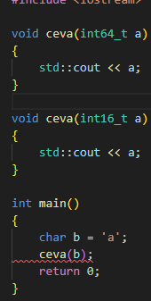
Aici compilatorul va da eroare fiindca se fac 2 conversii!

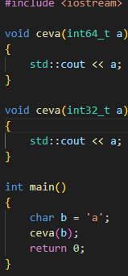
Aici programul va compila fiindca se face o promovare ( de la short_int(char) la int (int32) )
Nici nu se va mai lua in considerare conversia (de la short_int la long long int)

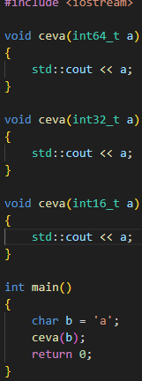
Dupa cum am zis, si programul acesta va compila. Chiar daca sunt 2 conversii posibile!!! Fiindca nu se ajunge la acele conversii!!! Programul face promovare prima data, iar cand vede ca dupa promovare poate sa apeleze functia, o apeleaza si merge in continuare in treaba lui.

